Tribological analysis in cold deformation processes: cold pilgering and cold drawing of seamless tubes

Claudio Bunte ⁽¹⁾⁽²⁾
Franco Cornacchiulo ⁽²⁾

ABSTRACT

Two processes are analyzed, from a tribological point of view, for the production of seamless tubes of different alloys, lamination by cold pilgering and cold drawing. To carry out this analysis, samples of different lubricants used in the plant were taken, they are divided into two families: emulsions and oil-based lubricants. Each processed material was characterized by metallography, scanning electron microscopy (SEM), calculation of reductions, measurement of grain size and surface roughness (for the rolling process). To analyze the tribology of both processes, different tribological tests were carried out. For the lamination, a modification of the ball test on reciprocating plate was implemented (ASTM G-133 standard), in such a way to test each lubricant on a tube belonging to an intermediate step of rolling, in the case of cold drawing, a pin-on-disk test (ASTM G-99 standard) was carried out using new and used lubricants. For the analysis of the extreme pressure properties of each lubricant, a 4-ball test (ASTM D-2783 standard) was also carried out on new and used lubricants, subsequently analyzing the wear surface generated by SEM microscopy and energy dispersion spectrometry of X-rays (EDS). The composition of each lubricant was characterized by spark emission atomic emission spectroscopy and X-ray fluorescence. Finally, the affinity of each lubricant was analyzed with each alloy processed by contact angle measurements (wettability evaluation) of new and used lubricants.

Keywords: Lubrication, cold working, seamless tubes, tribology.

(1) Universidad Tecnológica Nacional–FRBA. Medrano 951. (1179) CABA, Argentina. cbunte@frba.utn.edu.ar.
(2) Instituto de Tecnología Jorge Sabato. CNEA–UNSAM. Buenos Aires, Argentina. francocorna@hotmail.com.

Análisis tribológico en procesos de deformación en frío: Laminación por paso peregrino y Trefilación de tubos sin costura

Claudio Bunte ⁽¹⁾
Franco Cornacchiulo ⁽¹⁾

RESUMEN

Se analizan, desde un punto de vista tribológico, dos procesos para la producción de tubos sin costura de distintas aleaciones, laminación por paso de peregrino y trefilación.
Para realizar dicho análisis se tomaron muestras de distintos lubricantes utilizados en planta, los mismos se dividieron en dos familias: emulsiones (T-631 y ETNA) y lubricantes base aceite (HD-570 y HV/2). Para el proceso de laminación, se caracterizó cada material mediante metalografía, microscopía electrónica de barrido (SEM), cálculo de reducciones, medición de tamaño de grano y rugosidad superficial. Para el análisis tribológico de ambos procesos, se llevaron a cabo distintos ensayos: para la laminación se implementó una modificación del ensayo de bola sobre placa en movimiento reciprocante (norma ASTM G-133), para ensayar cada lubricante directamente sobre un tubo, ya sea un hollow bar (materia prima) o un tubo perteneciente a un paso intermedio de la laminación. Para el caso del trefilado se realizó un ensayo de pin-on-disk (norma ASTM G-99) utilizando lubricantes nuevos y usados. Para el análisis de las propiedades de extrema presión de cada lubricante se realizó un ensayo de 4 bolas (norma ASTM D-2783) también sobre lubricantes nuevos y usados, analizando posteriormente la superficie de desgaste generada mediante microscopía SEM y espectrometría de dispersión de energía de rayos X (EDS). Además, se caracterizó la composición de cada lubricante mediante espectroscopía de emisión atómica por chispa y fluorescencia de rayos X. Finalmente, se analizó la afinidad de cada lubricante con cada aleación procesada mediante mediciones de ángulo de contacto (evaluación de mojabilidad) de lubricantes nuevos y usados.

Palabras clave: Lubricación, deformación en frío, tubos sin costura, tribología.

INTRODUCCIÓN

Introducción
En la mayoría de los procesos de conformado metálico, un producto semielaborado (pieza de trabajo) es deformado mediante el contacto con una matriz o herramental [1]. La presión requerida para realizar dicha deformación genera, principalmente, dos tipos de tensiones:
- Tensión normal a la superficie del herramental.
- Tensión de corte en la interface herramental/pieza.
Esta última se debe al movimiento relativo de la pieza con respecto a la superficie del herramental. Generándose un sistema tribológico; donde la fuerza de fricción se presenta entre los distintos componentes, así como también el desgaste que ocurre entre mismos [2-5]. Para mitigar estos efectos se hace necesaria la aplicación de un lubricante, el cual posee las siguientes funciones:
- Reducir la fricción.
- Minimizar el desgaste.
- Proteger a la maquinaria de la corrosión.
- Mejorar el flujo del material en: Herramental, matrices y moldes.
- Controlar la temperatura (disipar el calor generado).
- Controlar los niveles de contaminación. (transporte de partículas contaminantes a filtros).
- Reducir el consumo energético.

Procesos analizados
- Laminación por paso de peregrino.
Proceso que involucra la reducción del diámetro externo y la pared (espesor) de un tubo extrudado, dando lugar a tubos de mayor longitud y con tolerancias dimensionales precisas.
El equipo consta de un juego de rodillos y un mandril. La cantidad de rodillos por conjunto puede tener dos o tres. El mandril posee un perfil, cónico, recto o hiperbólico que permite reducir el espesor del tubo.
Durante la operación, los rodillos se mueven hacia atrás y hacia adelante sobre el perfil del mandril y al final de cada golpe de laminación (o carrera), el tubo avanza y gira un ángulo pequeño, para asegurar una reducción uniforme. Puesto que el porcentaje de reducción de área transversal en este proceso varía entre 60% a 85%, es evidente que existe una deformación plástica severa, que genera grandes cantidades de calor. En consecuencia, el proceso necesita una adecuada lubricación para deformar correctamente y extraer el calor generado [6-8].

- Trefilado.
Es el proceso por el cual un producto semielaborado reduce su sección transversal al obligarlo a pasar por una matriz mediante una fuerza de tracción (o tiro). La deformación se logra por esfuerzos de compresión indirecta. El deslizamiento de la pieza es unidireccional y la fuerza de tracción ejercida se opone a la fuerza de fricción entre la pieza y la matriz. La carga de conformado aumenta a medida que el material fluye a través de la matriz, a mayor ángulo de la misma, se requiere un incremento en la carga de conformado para forzar al material a fluir. El desgaste generado por la fricción entre los principales componentes (pieza y matriz) puede dar lugar a la formación de partículas sueltas de desgaste (debris) que afectan notablemente la terminación superficial de la pieza conformada. La lubricación en este proceso generalmente es externa. En el caso de emplear un mandril interno, se requiere también lubricación interna. El proceso a analizar en este trabajo, no usa mandril interno y la velocidad de trefilado es de 14 metros por minuto [9-10].

Tipo de lubricantes
A continuación, se describen brevemente los distintos tipos de lubricantes [11-12]:
- Lubricantes de base aceite: Mantienen películas de alta resistencia en la superficie de un metal. Son muy efectivos en la reducción de la fricción y el desgaste, pero tienen baja conductividad térmica y bajo calor específico, en consecuencia, no conducen de manera efectiva el calor generado tanto por la fricción como por la deformación plástica. Los aceites pueden ser de naturaleza mineral (derivado del petróleo), animal o vegetal.
- Emulsiones: una emulsión es una mezcla de dos líquidos inmiscibles (en general agua y aceite en distintas proporciones) junto con aditivos. A las emulsiones se las conoce como aceites solubles en agua o refrigerantes de base agua, y son de dos tipos: directas o indirectas. En una emulsión directa se dispersa aceite mineral en agua mientras que, en una indirecta, las gotas de agua se dispersan en aceite. Las emulsiones son estabilizadas mediante el uso de aditivos llamados agentes emulsificadores, cuyas moléculas consisten en un extremo lipofílico, que interactúa con el aceite, y un extremo hidrofílico, que interactúa con la fase acuosa, esto da lugar a la formación de micelas, dentro de las cuales se encuentra la fase aceitosa del lubricante, junto con todos los aditivos lipofílicos que contenga el mismo.
- Soluciones sintéticas y semisintéticas: las soluciones sintéticas son fluidos que contienen productos químicos inorgánicos y otros, disueltos en agua; no incluye aceite mineral. Las soluciones semisintéticas son soluciones sintéticas a las que se les agregan pequeñas cantidades de aceites emulsionables.
- Jabones, grasas y ceras: Los jabones son productos de la reacción de sales de sodio o potasio con ácidos grasos. Son lubricantes marginales eficaces y pueden formar películas gruesas en las interfaces entre herramental y pieza. Las grasas son lubricantes sólidos o semisólidos, y por lo general consisten en jabones con aceite mineral y diversos aditivos. Son altamente viscosas y se adhieren bien a las superficies metálicas. Su uso es limitado. Las ceras pueden ser de origen animal o de plantas (parafina), en comparación con las grasas, son menos viscosas.

Los lubricantes base aceite son preferencialmente utilizados en procesos donde se requiere una mayor eficiencia en la lubricación mientras que los lubricantes base agua se usan en aquellos casos en los cuales la disipación de calor generado es el aspecto crítico a controlar [13-16].
La gran variedad de lubricantes y conceptos de su aplicación que existen hoy en día es el resultado de una continua búsqueda para satisfacer las demandas específicas de los distintos procesos de manufactura [17]. Por ejemplo, para alcanzar una eficiente disipación del calor generado se hace necesaria la presencia de agua, lo que lleva a la necesidad de inhibidores de corrosión para proteger las piezas conformadas y el herramental. En un ambiente con agua e inhibidores de corrosión se favorece la generación de colonias de microorganismos, por lo tanto, deben agregarse, en la formulación del lubricante, biocidas que impidan el crecimiento microbiológico. Para mejorar la lubricación, el agregado de aceites lleva a la necesidad de contar con agentes emulsificadores, dichos agentes pueden causar formación de espuma en ciertos procesos, por lo cual es necesario el agregado de aditivos antiespumantes. La funcionalidad y estabilidad de los lubricantes se asegura mediante el uso de un número de aditivos tales como aditivos de extrema presión (EP) y de anti desgaste (AW), entre otros [18-19].

Mecanismos de acción de lubricantes.

El sistema tribológico dentro de un proceso de conformado metálico está caracterizado por dos superficies (pieza a conformar y herramental), en contacto y movimiento relativo, entre las cuales existe una capa intermedia de lubricante [20].
Para evaluar el rendimiento de un lubricante, se requiere conocer previamente las características de los materiales del par tribológico, así como también los aspectos cinemáticos del proceso. El rendimiento de un lubricante es el resultado de una combinación de efectos químicos y físicos, que en la práctica se superponen entre sí, lo cual dificulta la separación de los mismos para su posterior análisis. Un factor decisivo en la discusión del mecanismo de acción de un lubricante es el tipo de interacción que existe con las superficies metálicas involucradas.
Por ejemplo, en el caso de lubricantes con aditivos sulfurados, se asumen tres posibles mecanismos de acción de los aditivos:
- Fisisorción (adsorción física).
- Quimisorción (adsorción química).
- Reacción química.
En cuanto a las superficies interactuantes, por ejemplo, las propiedades químicas de la superficie de un acero al carbono son totalmente diferentes a las de un acero inoxidable, además tienen gran importancia en la interacción de la superficie del metal con los aditivos presentes en los lubricantes.
Los defectos en los cristales también son de mucha importancia a nivel superficial. En cualquier tipo de imperfección pueden llegar a formarse microfisuras, y las mismas pueden ser penetradas por los aditivos del lubricante que se esté utilizando.
En cuanto a las superficies metálicas, en un ambiente con 40% de humedad relativa o más, los aceros al carbono están cubiertos con una capa de óxidos e hidróxidos. Óxidos de hierro (como el Fe₃O₄) e hidróxidos de hierro (como el Fe(OH)₂) son detectados en la superficie del metal. En aceros inoxidables, la superficie consiste en una capa de óxido de cromo/níquel, en distintas proporciones, dependiendo del tipo de aleación. Dónde y cómo los hidróxidos se localizan en la superficie metálica, qué área es cubierta con óxido, y en qué dirección los movimientos de electrones son posibles, todo va a depender del arreglo cristalino que presente el metal. La orientación cristalina es un factor decisivo en la interacción del metal con el lubricante.
Los aditivos presentes en los lubricantes pueden interactuar con óxidos e hidróxidos presentes en las superficies metálicas.
En la mayoría de los procesos de conformado metálico, se generan nuevas superficies, si estas superficies generadas no son cubiertas inmediatamente con lubricante, ocurre la adhesión entre el herramental y la pieza a conformar dando lugar a micro soldaduras, este efecto es más bien observado en aceros inoxidables, aluminio y titanio, más que en aceros al carbono o cobre.
Las variables más importantes a tener en cuenta para analizar el mecanismo de acción de los lubricantes son: la temperatura y el tiempo.
En cuanto a la influencia de la temperatura, a continuación, se muestra un gráfico (ver Figura 1) de distintos lubricantes con diferentes aditivos, observándose el comportamiento del coeficiente de fricción en función de la temperatura, en un sistema tribológico genérico compuesto por dos superficies de acero al carbono en contacto.

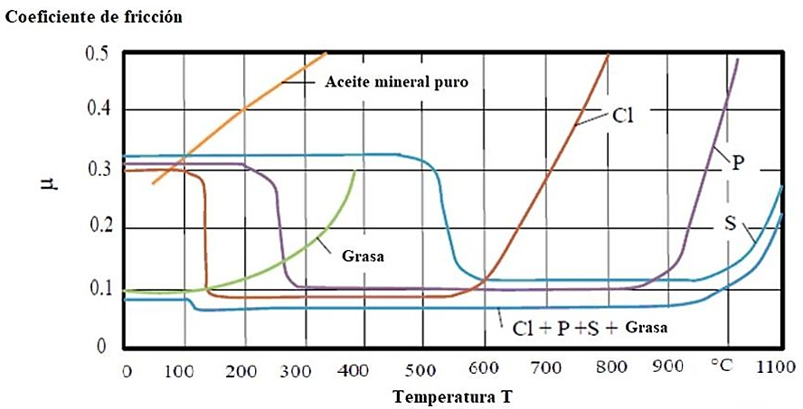
Figura 1: Dependencia del coeficiente de fricción (µ) con la temperatura (T), para distintos tipos de lubricantes.

Se observa que, en la mayoría de los casos el coeficiente de fricción se mantiene elevado incluso a altas temperaturas, esto es debido a que los compuestos de los aditivos aún no han reaccionado con el metal para formar capas tribológicas. Cuando la temperatura aumenta, el coeficiente de fricción se incrementa debido a que se alcanza el punto de fusión de los lubricantes [21].
La segunda variable de importancia es el tiempo. Una pregunta interesante es cuánto tiempo disponible tienen los aditivos para reaccionar químicamente con la superficie metálica en los procesos de conformado. Se asume que, con la concentración de aditivos y el aumento de la temperatura, las velocidades de reacción incrementan, produciéndose en tiempos más cortos. En procesos de conformado, un agente químico es la superficie del material (microfisuras, dislocaciones, nuevas superficies generadas por corte o por alargamiento), el otro agente son los aditivos de los lubricantes. El primer paso para una posible reacción es la adsorción de dichos aditivos en la superficie del metal, este proceso va a depender del tipo de estructura presente en la superficie metálica y del tipo de aditivo utilizado.

DESARROLLO

Materiales
Las aleaciones utilizadas en el presente trabajo fueron las siguientes:
- Aleación de circonio (Zry-4)
- Titanio Grado 9 (3 Al / 2.5 V)
- Acero inoxidable AISI 304L
- Incoloy 800

Los lubricantes que se utilizaron para su evaluación tribológica fueron:
- T631
- HD570
- HV/2
- ETNA

Ensayos
Los ensayos que se realizaron fueron:
- Análisis metalográfico [23-24]
- Análisis superficial y medición de rugosidad
- Medición de rugosidad
- Ensayo tribológico reciprocante [25-28].
- Ensayo de Pin-on-Disk [29].
- Ensayo de 4 bolas [30].
- Análisis de desgaste por SEM y EDS [31].
- Espectroscopía de emisión atómica por chispa [32].
- Ángulo de contacto

RESULTADOS

- Cálculo de reducciones y caracterización microestructural:
Para la determinación de las reducciones y la caracterización microestructural, se realizó el muestreo a partir de las gargantas de deformación obtenidas en el laminador de paso peregrino (Figuras 2 y 3).

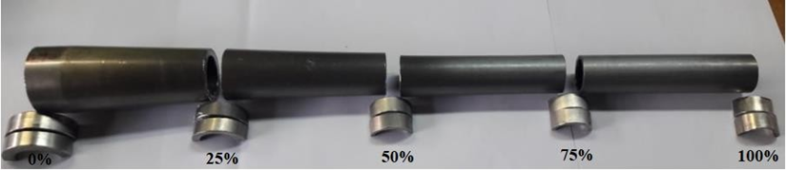
Figura 2: Esquema de muestreo junto con los porcentajes correspondientes a la longitud total de la garganta en los cuales se efectuó la toma de muestras.
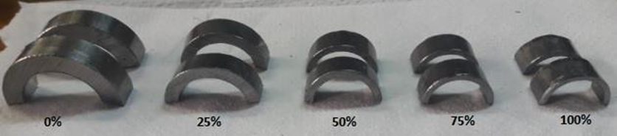
Figura 3: Fotografía de las distintas muestras tomadas de la garganta de Zircaloy 4, identificadas de acuerdo al porcentaje de longitud de la misma al cual pertenecen.

En la Tabla 1, se presentan los valores de reducción promedio obtenidos para cada nivel de deformación de las gargantas respectivas.

Reducción de área transversal (%) | Material | Longitud de garganta (%)
Reducción de área transversal (%) | Material | 0 | 25 | 50 | 75 | 100
Reducción de área transversal (%) | Zircaloy-4 [22] | 0,0 | 49,2 | 73,9 | 79,7 | 80,0
Reducción de área transversal (%) | Acero inox. 304L | 0,0 | 30,0 | 50,9 | 65,4 | 71,0
Reducción de área transversal (%) | Incoloy 800 | 0,0 | 56,8 | 72,5 | 77,2 | 77,8
Reducción de área transversal (%) | Titanio grado 9 | 0,0 | 69,0 | 77,3 | 78,0 | 78,0
Tabla 1: Valores de porcentaje de reducción de área transversal obtenidos para cada caso.

De la Figura 4 a 7 se aprecia cómo evoluciona la microestructura a lo largo de la garganta de deformación, desde el estado inicial (recocido) hasta la salida del tubo del laminador (100%) para cada una de las aleaciones.

Zry-4
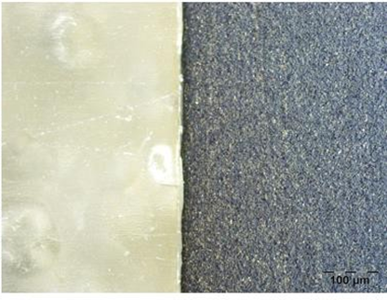 | 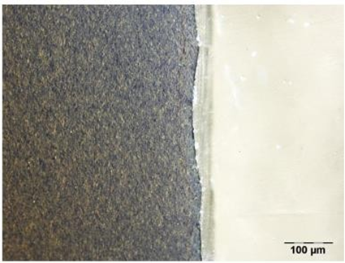 | 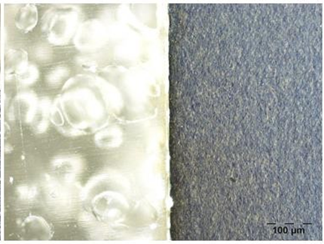
0.0% | 73.9% | 80.0%
Figura 4: Metalografías: Inicio (0%), recocida (Izq.), 50% longitud (Centro) y 100%, tubo final, (Der.)

Acero Inoxidable 304L
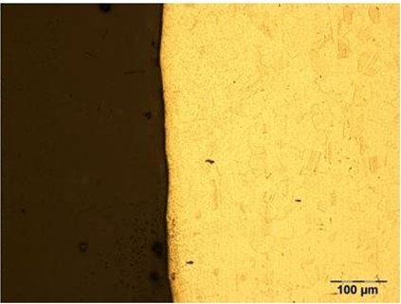 | 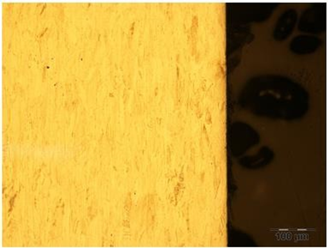 | 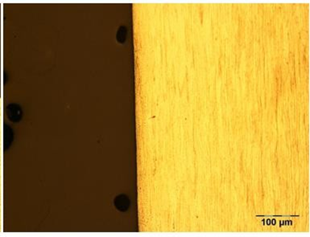
0.0% | 50.9% | 71.0%
Figura 5: Metalografías: Inicio (0%), recocida (Izq.), 50% longitud (Centro) y 100%, tubo final, (Der.)

Incoloy 800
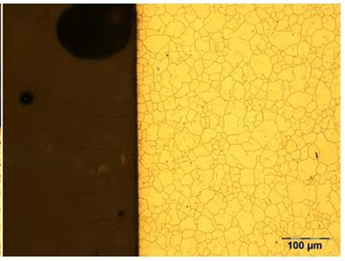 | 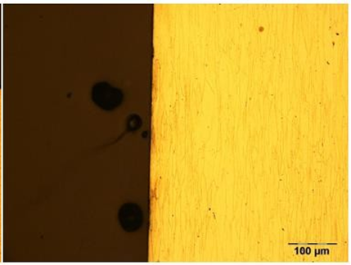 | 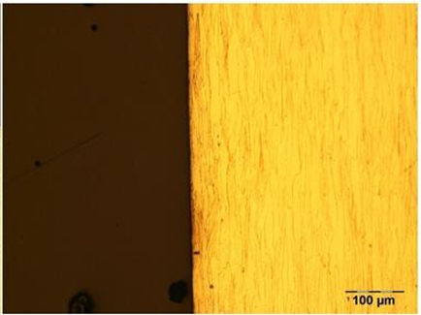
0% | 72.5% | 77.8%
Figura 6: Metalografías: Inicio (0%), recocida (Izq.), 50% longitud (Centro) y 100%, tubo final, (Der.)

Titano Grado 9
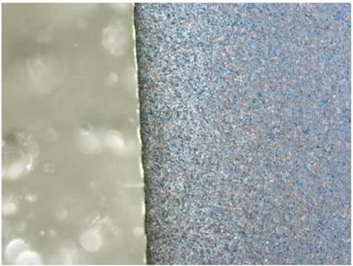 | 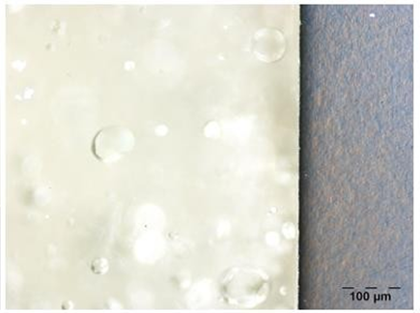 | 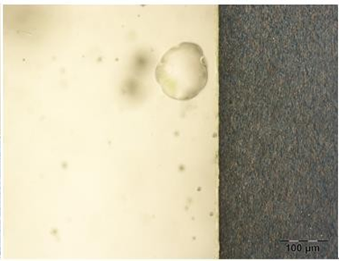
0.0% | 77.3% | 78.0%
Figura 7: Metalografías: Inicio (0%), recocida (Izq.), 50% longitud (Centro) y 100%, tubo final, (Der.)

- Análisis superficial y medición de rugosidad
De la Figura 8 a 10, se muestra para cada una de las aleaciones el estado superficial el inicio de la laminación, al 50% de la longitud de la garganta y una vez terminada la deformación en frío (100%).

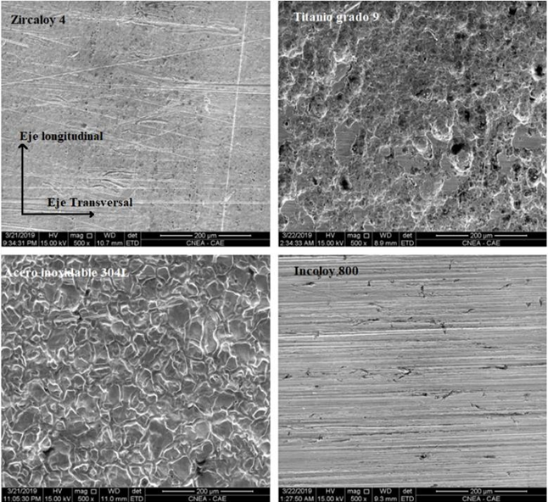
Figura 8: Zry-4 (arriba-izquierda), Titanio Grado 9 (arriba-derecha), AISI 304L (abajo-izquierda) e Incoloy 800 (abajo-derecha). Magnificación 500X.

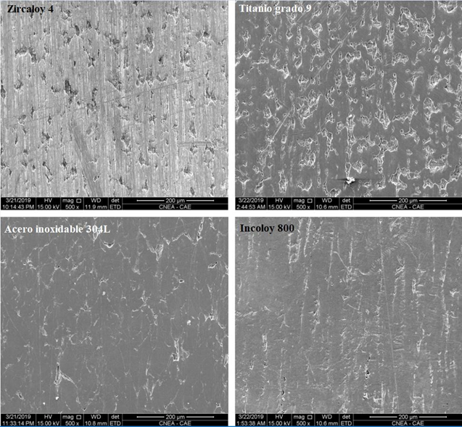
Figura 9: Zry-4 (arriba-izquierda), Titanio Grado 9 (arriba-derecha), AISI 304L (abajo-izquierda) e Incoloy 800 (abajo-derecha). Magnificación 500X..
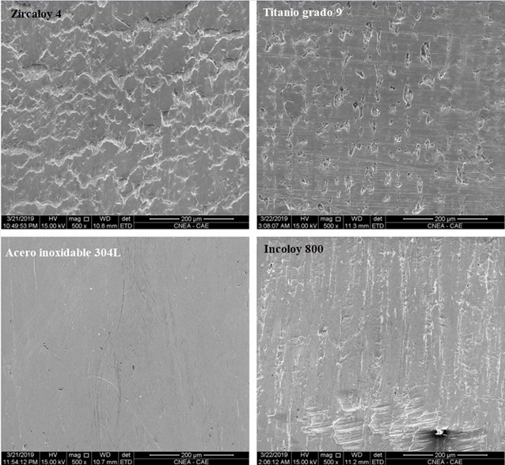
Figura 10: Zry-4 (arriba-izquierda), Titanio Grado 9 (arriba-derecha), AISI 304L (abajo-izquierda) e Incoloy 800 (abajo-derecha). Magnificación 500X.

- Medición de rugosidad
Los perfiles de rugosidad superficial encontrados en los tubos luego de la deformación, para cada material se muestran a continuación (ver Figuras 11, 12, 13 y 14):

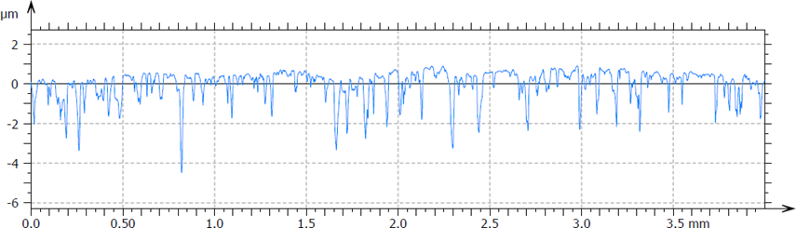
Figura 11: Zry-4 - Rugosidad del tubo laminado a la salida del laminador.

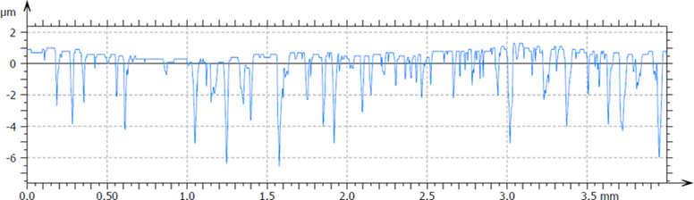
Figura 12: Titanio Grado 9 - Rugosidad del tubo laminado a la salida del laminador.

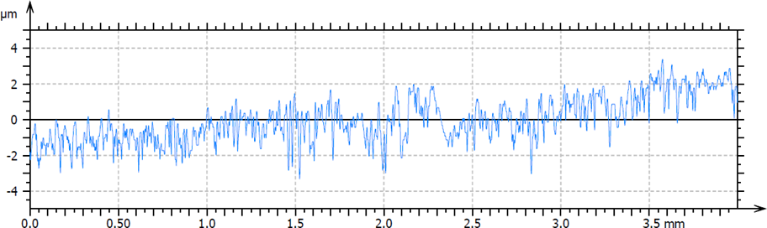
Figura 13: AISI 304L - Rugosidad del tubo laminado a la salida del laminador.

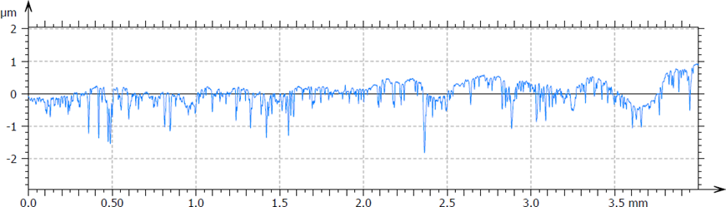
Figura 14: Incoloy 800 - Rugosidad del tubo laminado a la salida del laminador.

- Ensayo tribológico reciprocante.
Los valores de viscosidad cinemática (KV) e índice de viscosidad (IV) medidos en el caso de los lubricantes base aceite se muestran en la Tabla 2:

Lubricante | KV a 40°C (cSt) | KV a 100°C (cSt) | IV
HD570 | 104,50 | 11,78 | 101
HV/2 | 637,20 | 12,36 | 127
Tabla 2: Valores de viscosidad cinemática (KV) a 100°C y 40°C y valores de índice de viscosidad (IV), medidos para lubricantes base aceite (HD570 y HV/2) nuevos.
Se observa que el lubricante HV/2 es el que posee la mayor viscosidad cinemática a la temperatura del proceso y del ensayo (40°C), también posee el mayor índice de viscosidad (IV=127), por lo cual la tendencia al cambio de viscosidad con la temperatura se verá disminuida.
En la Tabla 3 se muestra el coeficiente de fricción promedio, µprom, (resultado de promediar todos los ensayos realizados para cada lubricante) determinado mediante este método.

Lubricante | Coeficiente de fricción promedio | Desvío estándar
T631 | 0,226 | 0,043
HD570 | 0,215 | 0,013
HV/2 | 0,207 | 0,012
ETNA | 0,178 | 0,024
Tabla 3: Coeficiente de fricción determinado mediante ensayo tribológico reciprocante (Norma ASTM G133) para cada lubricante analizado.

Con el fin de asegurar la reproducibilidad y repetitividad del ensayo realizado, cada prueba se realizó como mínimo 3 veces, verificándose la concordancia entre los mismas. El gráfico mostrado en la Figura 15 indica el comportamiento friccional del sistema en presencia de cada lubricante. Sin embargo, el análisis debe basarse en los resultados que se muestran en la Tabla 3 ya que, el gráfico de la figura 15 es solamente representativo del comportamiento friccional de cada lubricante durante un ensayo en particular.
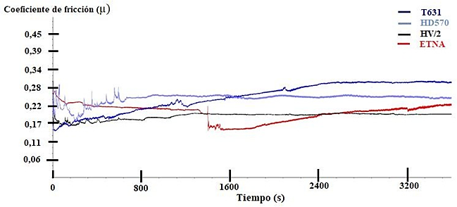
Figura 15: Coeficiente de fricción (µ) en función del tiempo obtenido mediante ensayo tribológico reciprocante (Norma ASTM G-133 modificada), para los distintos lubricantes estudiados.

- Ensayo de Pin-on-disk
En la Figura 16 se muestra la evolución de coeficiente de fricción en función del tiempo del ensayo.
En la Figura 17 se muestra para cada lubricante en dos condiciones, nuevo y usado, la respectiva evolución de coeficiente de fricción en función del tiempo del ensayo.

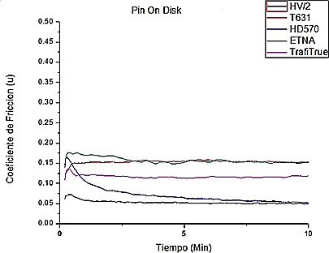
Figura 16: Coeficiente de fricción (µ) en función del tiempo, para cada lubricante ensayado mediante la técnica de pin-on-disk.

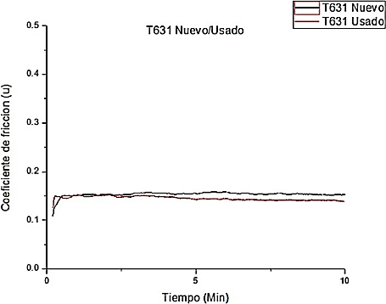 | 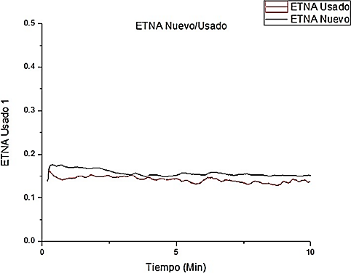 | 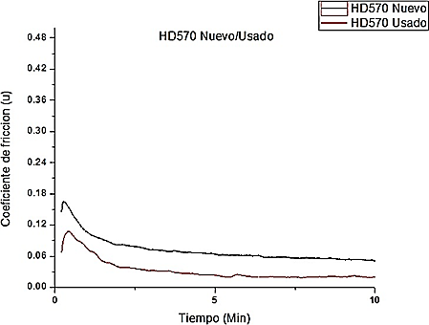
Lubricante T631  Nuevo (negro) y Usado (rojo). | Lubricante ETNA  Nuevo (negro) y Usado (rojo). | Lubricante HD570  Nuevo (negro) y Usado (rojo).
Figura 17: Coeficiente de fricción (µ) en función del tiempo, para cada lubricante ensayado, nuevo y usado, mediante la técnica de pin-on-disk

- Ensayo de 4 bolas.
En la Tabla 4 se muestran los resultados obtenidos del ensayo de 4 bolas. Donde se detalla el lubricante utilizado en cada serie de ensayos, los valores de carga aplicada para los cuales no hay soldadura de las bolas, el diámetro de impronta promedio medido sobre las bolas en los ensayos realizados bajo la carga anterior y la carga aplicada a la cual se sueldan las bolas en presencia de los distintos lubricantes (carga de soldadura).
Lubricante | Carga (Kgf) | Diámetro de impronta (mm) | Carga de soldadura (Kgf)
ETNA nuevo | 126 | 2,71 | 160
ETNA Usado | 126 | 2,59 | 160
T631 Nuevo | 100 | 2,65 | 126
T631 Usado | 126 | 1,76 | 160
HD570 Nuevo | 250 | 1,31 | 315
HD570 Usado | 620 | 2,01 | 800
HV/2 | 315 | 1,38 | 400
Tabla 4: Resultados de los ensayos de 4 bolas, carga y diámetro de impronta para los ensayos sin soldadura y carga de soldadura para los distintos lubricantes.

- Análisis de desgaste por SEM y EDS
En la Figura 18 se muestra la micrografía SEM de la superficie de desgaste de una bolilla de acero SAE 52100 utilizada en el ensayo de 4 bolas en presencia del lubricante T-631 al 20% nuevo. En la Figura 19, el espectro del análisis EDS para dicha superficie de desgaste para el mismo lubricante.
En las Figuras 20 y 22 se muestra lo mismo que en la Figura 18 para los lubricantes ETNA y HD570 respectivamente. En las Figuras 21 y 23 se muestra lo mismo que en la Figura 19 para los lubricantes ETNA y HD570 respectivamente.

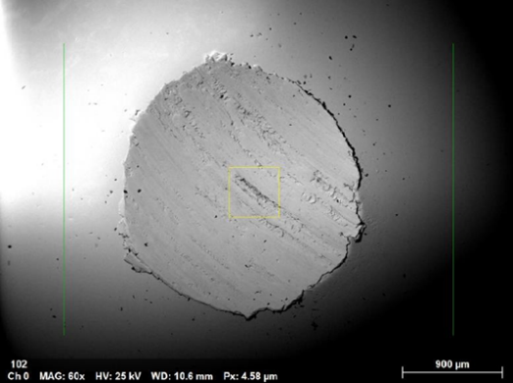 | 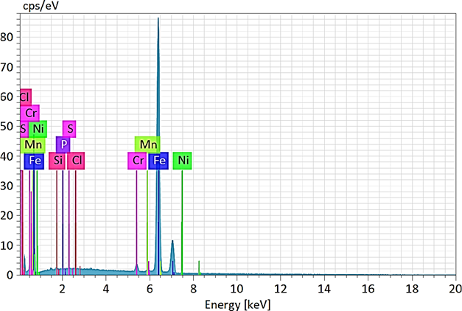
Figura 18: Desgaste. Lubricante T-631 al 20% nuevo. Magnificación: 60X | Figura 19: Análisis EDS. Lubricante T631 al 20% nuevo.

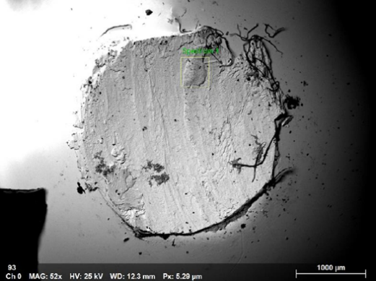 | 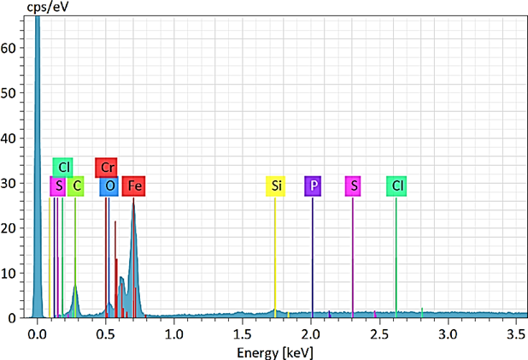
Figura 20: Desgaste. Lubricante ETNA. Magnificación: 52X. | Figura 21: Análisis EDS. Lubricante ETNA.

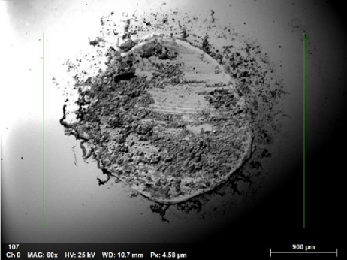 | 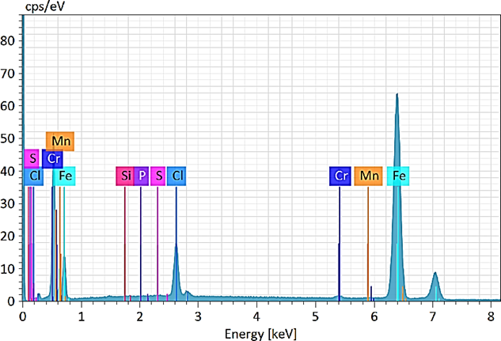
Figura 22: Desgaste. Lubricante HD570. Magnificación: 60X. | Figura 23: Análisis EDS. Lubricante HD570.

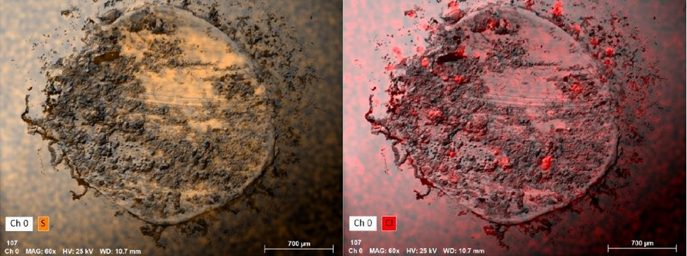
Figura 24: Mapeo realizado mediante EDS, indicando zonas (puntos calientes) en las cuales se detectó azufre (S), y cloro (Cl). Magnificación: 60X.

En el caso del lubricante HD570, en la Figura 24, se puede detectar mediante la técnica EDS una cantidad apreciable de cloro y azufre, ya que este lubricante posee en su composición un 25% de parafina clorada al 50% y 1% de aditivo sulfurizado. Puede decirse que los aditivos reaccionaron con la superficie para generar una capa tribológica y que mejora la eficiencia de la lubricación.
De esta forma se comprueba que efectivamente los aditivos de extrema presión reaccionan químicamente con las superficies metálicas, bajo condiciones de carga y temperatura.
Como puede apreciarse en la Figura 25 donde se detallan zonas con cloro y hierro.

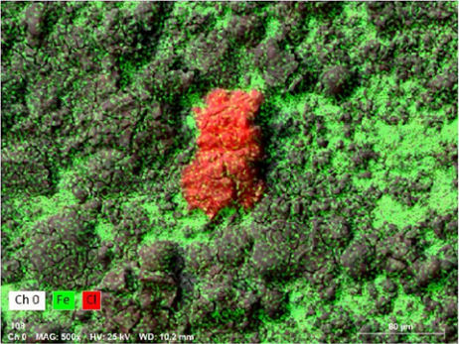
Figura 25: Análisis EDS gráfico sobre la superficie de desgaste en presencia de lubricante HD570. Se detallan zonas con cloro y hierro. Magnificación: 500X.

- Espectroscopía de emisión atómica por chispa.
Se muestran los resultados obtenidos por este método en la Tabla 5:

Elemento | Unidad | ETNA |  | HD570 |  | T631 |  | HV/2
Elemento | ppm (mg/kg) | Nuevo | Usado | Nuevo | Usado | Nuevo | Usado
Magnesio (Mg) | ppm (mg/kg) | 219 | 20 | 2 | 3 | 20 | 234 | 1
Zinc (Zn) | ppm (mg/kg) | 43 | 0 | 5 | 53 | 0 | 63 | 1
Fósforo (P) | ppm (mg/kg) | 45106 | 0 | 21 | 33 | 0 | 20540 | 0
Calcio (Ca) | ppm (mg/kg) | 22 | 19 | 10 | 12 | 19 | 69 | 1
Boro (B) | ppm (mg/kg) | 3 | 1 | 4 | 1 | 1 | 6 | 0
Molibdeno (Mb) | ppm (mg/kg) | 0 | 0 | 0 | 1 | 0 | 0 | 0
Cobre (Cu) | ppm (mg/kg) | 1 | 0 | 2 | 66 | 0 | 31 | 0
Hierro (Fe) | ppm (mg/kg) | 80 | 5 | 106 | 702 | 5 | 1500 | 110
Cromo (Cr) | ppm (mg/kg) | 0 | 0 | 18 | 86 | 0 | 2 | 0
Plomo (Pb) | ppm (mg/kg) | 0 | 0 | 1 | 0 | 0 | 6 | 0
Estaño (Sn) | ppm (mg/kg) | 22 | 27 | 1 | 4 | 27 | 33 | 0
Níquel (Ni) | ppm (mg/kg) | 3 | 0 | 26 | 46 | 0 | 3 | 0
Aluminio (Al) | ppm (mg/kg) | 3 | 3 | 5 | 26 | 3 | 10 | 0
Silicio (Si) | ppm (mg/kg) | 161 | 120 | 30 | 28 | 120 | 2097 | 45
Sodio (Na) | ppm (mg/kg) | 385 | 553 | 36 | 33 | 553 | 278 | 4
Bario (Ba) | ppm (mg/kg) | 0 | 0 | 0 | 0 | 0 | 0 | 0
Titanio (Ti) | ppm (mg/kg) | 0 | 0 | 2 | 0 | 0 | 56 | 0
Vanadio (V) | ppm (mg/kg) | 0 | 0 | 0 | 0 | 0 | 0 | 0
Azufre (S) | g/100g | - | - | 0,1912 | 0,3126 | - | - | 0,3591
Tabla 5: Resultados de la espectroscopía de emisión atómica por chispa.

- Ángulo de contacto.
La Tabla 6, presenta los resultados obtenidos de las mediciones de ángulo de contacto entre lubricantes y materiales utilizados en planta.
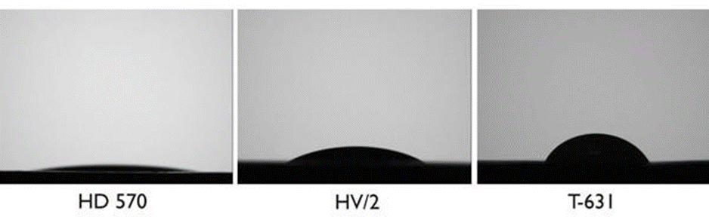
Figura 26: ejemplo de gotas de lubricantes (HD570, HV/2 y T631) sobre una superficie de titanio grado 9.
 | Zircaloy-4 | Titanio gr 9 | Acero inox. 304L | Incoloy 825
T-631 | 61,5° ± 3,1° | 61,2° ± 3,1° | 69,5° ± 3,5° | 73,8° ± 3,7°
ETNA | 43,4° ± 2,2° | 43,8° ± 2,2° | 38,2° ± 2,2° | 54,0° ± 2,7°
HV/2 | 34,0° ± 1,7° | 28,0° ± 1,4° | 29,2° ± 1,5° | 40,8° ± 2,1°
HD-570 | 24,8° ± 1,3° | 12,7° ± 1,1° | 29,5° ± 1,5° | 20,3° ± 1,1°
Tabla 6: Resultados de la medición de ángulo de contacto entre lubricantes y materiales utilizados tanto para laminación como para trefilado.

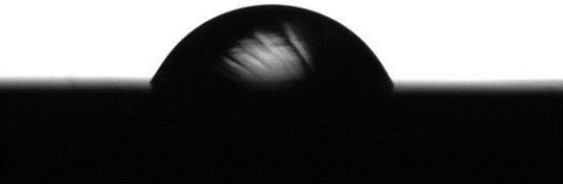
Figura 27: Gota de agua desmineralizada sobre superficie de zircaloy-4.
Ángulo de contacto (º) | T-631 | HD-570 | ETNA
Nuevo | 56,8° ± 2,8° | 24,8° ± 1,2° | 43,4° ± 2,2°
Usado | 58,9° ± 2,9° | 29,0° ± 1,4° | 37,7° ± 1,8°
Tabla 20: Resultados de las mediciones de ángulo de contacto sobre una superficie de zircaloy-4 para el caso de lubricantes nuevos y usados.

CONCLUSIONES

Las conclusiones del presente trabajo son las siguientes:
- El aumento de temperatura resultante de un alto grado de deformación plástica (̴̴̴̴ 80%) requiere del uso de emulsiones como la opción más efectiva para la disipación del calor.
- Del análisis tribológico del proceso de laminación por paso de peregrino surge que el lubricante que presenta el menor coeficiente de fricción (promedio) y el menor desgaste es el ETNA. Seguido por el lubricante HV/2. Los mayores valores de viscosidad cinemática e índice de viscosidad los posee el lubricante HV/2.
- Del análisis del proceso de trefilado, mediante el ensayo de Pin-on-Disk, se obtiene que el lubricante que presenta el menor coeficiente de fricción es el HV/2. No se recomienda su reemplazo por el lubricante TrafiTrue en dicho proceso.
- Las muestras de lubricantes usados presentan un coeficiente de fricción promedio menor que las muestras nuevas.
- El fenómeno anterior se explica por las posibles mezclas que pueden ocurrir con otros tipos de lubricantes dentro de las máquinas.
- A través del ensayo de 4 bolas, se llega a la conclusión de que el lubricante con mejores características de extrema presión es el lubricante HD-570 con varios días de uso en máquina. En el caso de analizar solo muestras nuevas, los mejores resultados se obtienen con el lubricante HV/2.
- Mediante el análisis de las superficies de desgaste generadas en los ensayos de 4 bolas se determinó, en el caso del desgaste producido en presencia de lubricante HD-570, la presencia en la superficie de cloro y azufre, lo cual se relaciona con la acción de los aditivos del lubricante. Se comprueba entonces que los aditivos de extrema presión reaccionan químicamente con la superficie metálica bajo presión y temperatura.
- Mediante el análisis de fluorescencia de rayos X se pudo determinar las causas de las mejores propiedades tribológicas del lubricante HD-570 usado con respecto al nuevo, es producto de la mayor cantidad de azufre (aditivos sulfurados) presente en la muestra usada.
- En cuanto a las mediciones de ángulo de contacto, el lubricante que en general tiene mayor afinidad (mejor mojabilidad, menor ángulo de contacto) con las superficies de las distintas aleaciones estudiadas es el HD-570, por lo cual se concluye que la efectividad de la acción de los aditivos y por lo tanto de la lubricación es la más elevada. Por contrario, el lubricante T-631 es el que presenta el mayor ángulo de contacto en todos los casos, por lo cual su uso debe estar enfocado mayormente en la disipación del calor generado (refrigeración) más que en la lubricación en sí.
- Para el caso de la comparación entre muestras de lubricantes nuevos y usados, se observa un aumento del ángulo de contacto en el caso de las muestras de T-631 y HD-570 usadas. En el caso del T-631 este efecto se relaciona con una disminución de la concentración del mismo.
- Teniendo en cuenta los resultados obtenidos de los distintos ensayos realizados a cada lubricante, a continuación, se muestran gráficos comparativos para las dos familias de lubricantes estudiados: Lubricantes base aceite y Emulsiones.
- Se comparan los valores obtenidos de coeficiente de fricción mediante los dos métodos detallados en el desarrollo (ASTM G99 y ASTM G133) y carga de soldadura. Para el caso de los lubricantes base aceite se compara, además, el contenido de azufre y viscosidad cinemática a 40°C, que se corresponde con la temperatura aproximada del proceso y también con la temperatura seleccionada para llevar a cabo uno de los ensayos tribológicos (de movimiento reciprocante), para las emulsiones, en cambio, se comparan los valores de desgaste (teniendo en cuenta la pérdida de masa medida en el ensayo de movimiento reciprocante).
A cada valor de las características mencionadas anteriormente, para cada lubricante, se le asignó una cantidad de “estrellas”, siendo 5 el mejor valor (coincidente con el mejor comportamiento observado en cada ensayo) y 1 el peor.

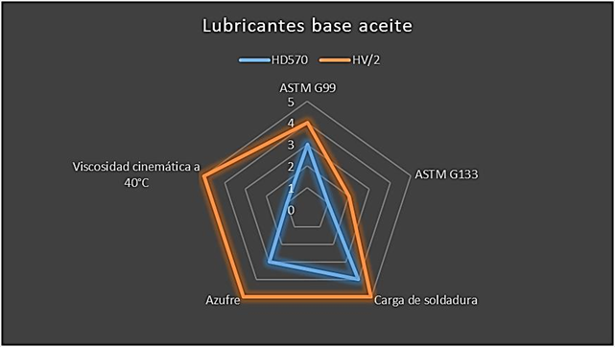 | 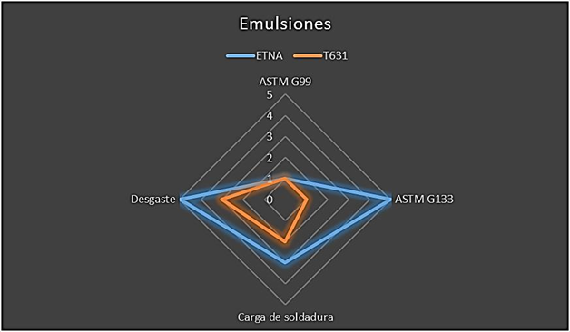
Figura 28: Comparación entre los lubricantes base aceite estudiados. | Figura 29: Comparación entre las emulsiones estudiadas.

Independientemente del tipo, el lubricante ideal debería llenar completamente la figura de los gráficos anteriores (ver Figura 29), sin embargo, analizando los mismos se puede llegar a la conclusión de que el lubricante base aceite que posee las mejores características globales, es el HV/2. Mientras que el mejor lubricante base agua (emulsión) es el ETNA.

AGRADECIMIENTOS

Se agradece especialmente a la Comisión Nacional de Energía Atómica (CNEA). Centro Atómico Constituyentes (CAC), Centro Atómico Ezeiza (CAE) y todo el personal involucrado en el desarrollo de este trabajo.
Al laboratorio de tribología “Doctor Lantos” por su predisposición y ayuda fundamental en la realización de ensayos.

REFERENCIA

- S. Kalpakjian, S. R. Schmid,(2008), “Manufactura, ingeniería y tecnología”, Monterrey, México, Ed. Pearson.
- L. Iurman – “La fricción y la lubricación en el trabajado de los metales”, curso de laminación, Buenos aires, Argentina.
- ASM international (1992), “ASM handbook vol. 18: Friction, Lubrication and wear technology”.
- F. P. Bowden, D. Tabor (1966), “Friction, lubrication and wear: a survey of work during the last decade”, British Journal of applied phisycs, Cambridge.
- Hutchings (2017), “Tribology: Friction and Wear of Engineering Materials”, Eselvier, Oxford, U.K.
- J. Hardell (2005), “Tribology in cold pilgering”, Lulea University of technology, Lulea, Suecia.
- J. Hardell, B. Prakash (2008), “Tribological performance evaluation of cold pilgering lubricants”, Lulea University of Technology, Lulea, Suecia.
- H. Abe, T. Nomura, Y. Kubota (2014), “Lubrication of tube in cold pilgering”, Journal of Materials Processing Technology, Elsevier, Japan.
- E.N. Álvarez, J. Lancestremere, J.C. Mareglia, J. Barr (2004), “Fundamentos de la trafilación”, Universidad de Buenos Aires, Facultad de Ingeniería, Buenos Aires, Argentina.
- P. Kumar, G. Agnihotri (2013), “Cold Drawing Process – A Review”, International Journal of Engineering Research and Applications (IJERA), Vol. 3, Issue 3, pp. 988- 994.
- G. W. Stachowiak, A. W. Batchelor (2000), “Engineering Tribology”, Butterworth- Heinemann, University of western Australia, Australia.
- E. Brinksmeier, D. Meyer a, A.G. Huesmann-Cordes, C. Herrmann (2015), “Metalworking fluids-Mechanisms and performance”, Elsevier, Bremen, Alemania.
- J. Schulz, E. Brinksmeier, D. Meyer (2013), “On the Interactions of Additives in Metalworking Fluids with Metal Surfaces”, Foundation Institute of Materials Science, Bremen, Alemania.
- C. Andrade, R. F. Y. Randall, M.J. Makini (1950), “The Rehebinder effect”, University College, London.
- F. P. Bowden, J. E. young (1951), “Friction of clean metals and the influence of adsorbed films”, Department of physical chemistry, Cambridge.
- D. H. Buckley (1981), “Surface effects in adhesion, friction, wear and lubrication”, Elsevier, Cleveland, USA.
- A. A. Seireg (1998), “Friction and Lubrication in Mechanical Design”, Columbus Division, Battelle Memorial Institute and Department of Mechanical Engineering, Ohio, USA.
- M. Nilsson (2014), “Tribology in Metal Working”, Uppsala University, Department of Engineering Sciences, Applied Materials Science, Uppsala, Sweden.
- K. Lange (1994), “Handbook of metal forming”, Society of Manufacturing Engineers, Dearborn, Michigan, USA.
- F. P. Bowden, D. Tabor (1938), “The area of contact between stationary and between moving surfaces”, laboratory of physical chemistry, Cambridge.
- E. Domínguez Gámez (2003), “Obtención del coeficiente de fricción mediante pruebas mecánicas”, Universidad Autónoma de Nuevo León, Monterrey, México.
- G. Juarez, D. Bianchi, A. Flores, P. Vizcaíno (2015), “Propiedades Mecánicas de tubos de zircaloy-4 para elementos combustibles CAREM 25”, Comisión Nacional de Energía Atómica, Centro Atómico Ezeiza, Ezeiza, Buenos Aires, Argentina.
- ASTM International (2012), “ASTM E112: Standard Test Methods for Determining Average Grain Size”.
- ASM international (2004), “ASM Handbook vol. 9: Metallography and Microstructures”.
- Instituto Alemán de Normalización (2013), Norma DIN 51385, Tiergarten, Berlín, Alemania.
- American society for Testing and Materials (1995), “ASTM G133: Standard Test Method for Linearly Reciprocating Ball-on-Flat Sliding Wear”.
- ASTM International (2008), “Test Method for Kinematic Viscosity of Transparent and Opaque Liquids by Automated Houillon Viscometer”.
- ASTM International (2008), “Standard Test Method for Determination of the Kinematic Viscosity of Transparent and Opaque Liquids (and calculation of dynamic viscosity)”.
- ASTM International (2010), “Standard Test Method for Wear Testing with a Pin-on- Disk Apparatus”.
- ASTM International (2003), “Standard Test Method for Measurement of Extreme- Pressure Properties of Lubricating Fluids (Four-Ball Method)”.
- ASTM International (2017), “ASTM D6595: Standard Test Method for Determination of Wear Metals and Contaminants in Used Lubricating Oils or Used Hydraulic Fluids by Rotating Disc Electrode Atomic Emission Spectrometry”.
- ASTM International (2016), “ASTM D4294: Standard Test Method for Sulfur in Petroleum and Petroleum Products by Energy Dispersive X-ray Fluorescence Spectrometry”.

